Моисеев ПИН-22

ЛАБОРАТОРНАЯ РАБОТА №2

НЕРАЗВЕТВЛЁННЫЕ ЦЕПИ СИНУСОИДАЛЬНОГО ТОКА

Цель работы Практическое ознакомление с установившимися режимами в последовательных RL-, RC- и RLC-цепях синусоидального тока.

Задание 1

L = 60, мГн, C = 260 мкф N = 16



|  |  |  |  |  |  |  |  |  |
| --- | --- | --- | --- | --- | --- | --- | --- | --- |
| Сопротивление Х | | При частоте f | | | | | | |
| 30 | 40 | 50 | 60 | 80 | 100 | 120 |
| Рассчитано | XL | 11.31 | 15.08 | 18.85 | 22.62 | 30.16 | 37.70 | 45.24 |
| Измерено | U | 10 | 10 | 10 | 10 | 10 | 10 | 10 |
| I | 0.884 | 0.663 | 0.531 | 0.442 | 0.332 | 0.265 | 0.221 |
| XL | 11.31 | 15.08 | 18.85 | 22.62 | 30.16 | 37.70 | 45.24 |
| Рассчитано | Xc | 20.40 | 15.30 | 12.24 | 10.20 | 7.65 | 6.12 | 5.10 |
| Измерено | U | 10 | 10 | 10 | 10 | 10 | 10 | 10 |
| I | 0.490 | 0.653 | 0.817 | 0.980 | 1.307 | 1.634 | 1.960 |
| Xc | 20.40 | 15.30 | 12.24 | 10.20 | 7.65 | 6.12 | 5.10 |

close all; clc; clear;

syms f;

L = 60*10^(-3); C = 260*10^(-6);

Xl = 2*pi*f*L;

Xc = 1./(2*pi*f*C);

f = abs(solve(Xc == Xl, f));

f = double(f(1))

Xc = 1./(2*pi*f*C)

figure

hold on; grid on;

plot(f, Xc, 'k*');

f = 30:0.1:120;

Xl = 2*pi*f*L;

Xc = 1./(2*pi*f*C);

plot(f, Xl);

plot(f, Xc);

title('Xl(f) и Xc(f)'); legend('Точка пересечения (40.3; 15.2)', 'Xl(f)', 'Xc(f)');

xlabel('f'); ylabel('X')

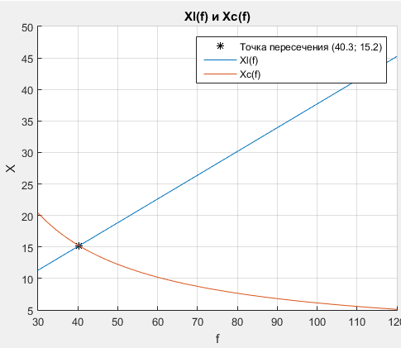

Вывод:

Полученные значения из формул и измеренные сходятся до тысячных. При последовательном соединении катушки и конденсатора между собой и с источником синусоидального напряжения возможен резонанс напряжений(в точке пересечения графиков при частоте 40.3 герц)

Задание 2

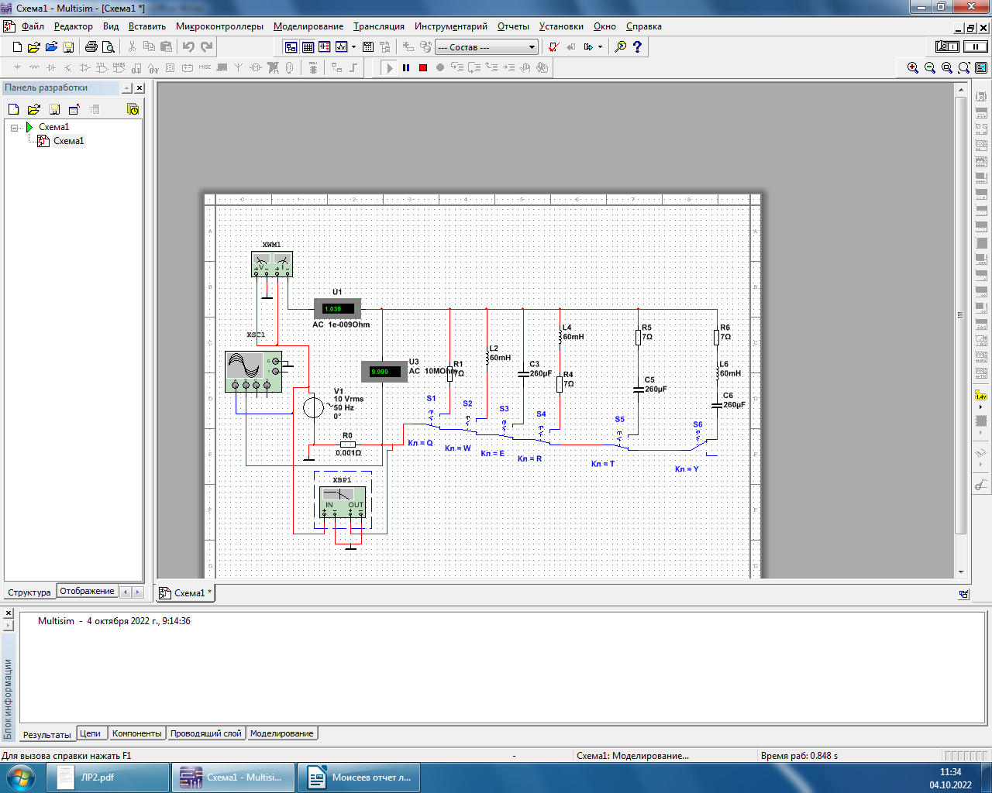Построить схему

Вывод: успех. Я – молодец

Задание 3

Провести измерение токов, напряжений и углов сдвига фаз между ними в ветвях, содержащих соответственно резистивный R1, индуктивный L2 и емкостный C3 элементы

f = 50 Гц

φ4 = arctg(XL4/R4);

φ5 = arctg(XС5/R5);

φ6 = arctg(XL6 - XC6)/R6 > 0

|  |  |  |  |  |  |  |
| --- | --- | --- | --- | --- | --- | --- |
| Ветвь | Измерено | | | Рассчитано | | |
| U, В | I А | φ гр | Z=U/I ом | R=Zcosφ ом | X=Zsinφ ом |
| R4L4 | 10 | 0.497 | -70 | 20.12 | 12.74 | 15.57 |
| R5C5 | 10 | 0.709 | 62 | 14.10 | 9.50 | 10.42 |
| R6L6C6 | 10 | 1.039 | -37.5 | 9.62 | 9.43 | 1.90 |

|  |  |  |
| --- | --- | --- |
| Фи 4 град | Фи 5 град | Фи 6 град |
| 70 | 62 | 37 |

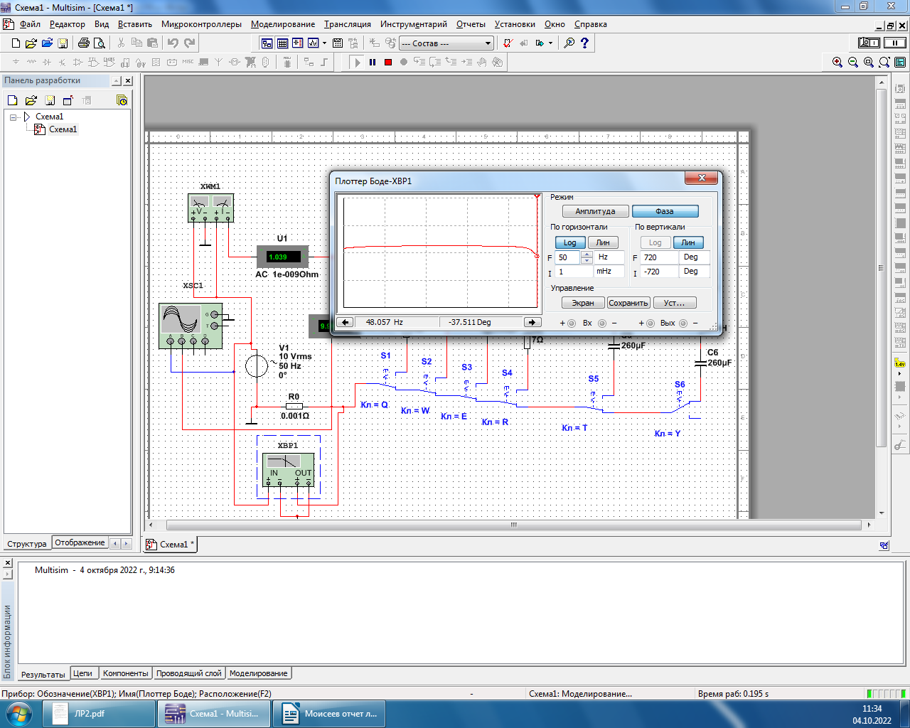

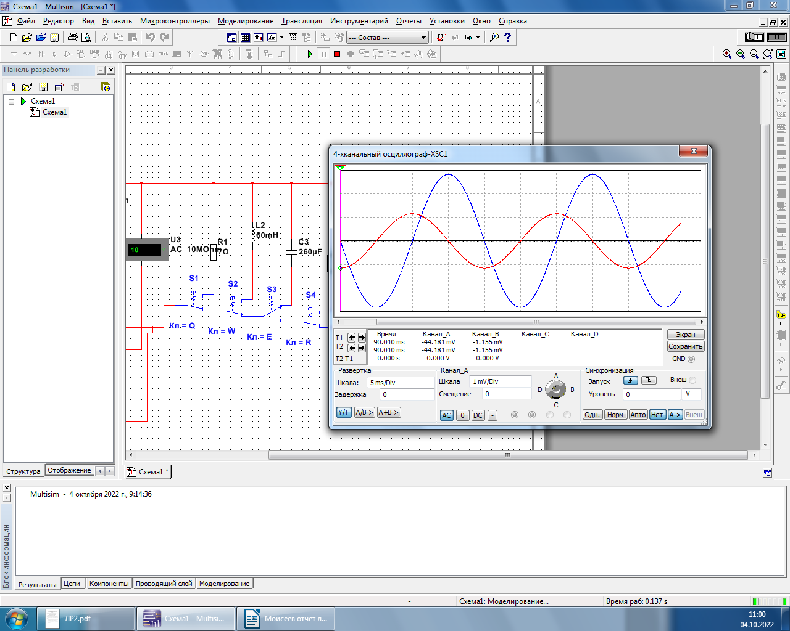

А

Вывод: я ознакомился с установившимися режимами в

последовательных RL-, RC- и RLC-цепях синусоидального тока. Нашел зависимость

индуктивного и емкостного сопротивлений от частоты. Было наглядно

продемонстрировано измерение угла сдвига фаз и его зависимости от участков цепи.